Инструкция по подключению и регистрации в системе
«Internet-Банкинг для корпоративных клиентов»

Содержание:
- Требования к рабочему месту …………………………………………………………………….. 1
- Настройка браузера для работы в системе ………………………………………………………. 2
  - Установка крипто-библиотеки СКЗИ …………………………………………………………. 2
  - Установка расширения и плагина “BIFIT Signer” …………………………………………… 4
- Предварительная регистрация в системе ………………………………………………………… 9
- Регистрация клиента в офисе Банка ……………………………………………………………... 19
- Создание нового ключа ЭП ……….……………………………………………………………… 20
- Продление ключа ЭП или изменение реквизитов ……………………………………………… 21
- Управление ключами ЭП ………………………………………………………………………… 22

- Требования к рабочему месту.
- Современный компьютер с операционной системой:
- Windows7 и выше,
- Mac ОS X 10.6 и выше
- Linux.
- По желанию: USB-токен для хранения сертификатов ключей ЭП (приобретается в банке, с него нельзя будет скопировать ключ) или можно хранить ключи на флэшке/жестком диске. Если решили хранить ключи на USB-токене, то его нужно приобрести в банке до регистрации сертификатов ключей ЭП, т.к. создание ключей осуществляется сразу на него.
- Доступ в Интернет и Web-браузер:
- Chrome версия 49 и выше;
- Opera версия 35 и выше;
- Internet Explorer версия 11;
- Safari версия 9 и выше.
- Установленные файлы криптобиблиотеки СКЗИ, плагин «Bifit Signer» (подробная установка описана в разделе II «Настройка браузера для работы в Системе»).
- ВНИМАНИЕ! Отправку SMS-сообщений абонентам оператора «Мотив» не поддерживаем.

- Настройка браузера для работы в Системе.
Действия будут показаны для операционной системы Windows и браузера Google Chrome, другие браузеры настраиваются аналогично.
- Установка крипто-библиотеки СКЗИ.
Для получения дистрибутива крипто-библиотеки «Крипто-КОМ 3.4» необходимо направить на адрес электронной почты kbkurgan@zaural.ru письмо с темой «Запрос дистрибутива крипто-библиотек», указав в теле письма Наименование организации и ИНН.
- Установка расширения и плагина «BIFIT Signer»
  - В главном окне (см. рис.1) нажмите зеленую кнопку «Internet-Банкинг», в открывшемся окне (см. рис.5) нажмите «установить расширение».
  - Откроется окно установки расширения (см. рис.6), нажмите «Установить». Подтвердите свое действие, нажав «Установить расширение» в появившемся окне с вопросом (см. рис.7)
  - Дождитесь сообщения «Расширение “BIFIT Signer” установлено», закройте магазин приложений, перейдите на вкладку с iBank2 и обновите страницу, нажав F5.
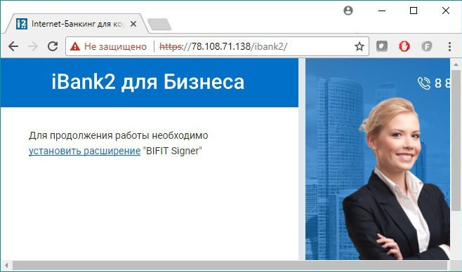
Рисунок 5

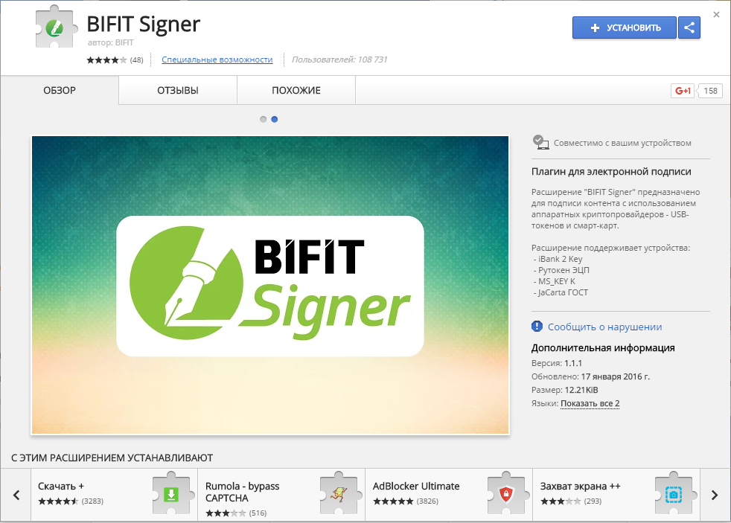
Рисунок 6- Установка приложения
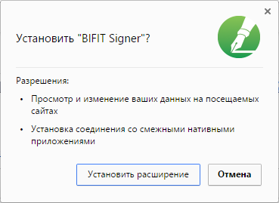
Рисунок 7 – Подтверждение установки
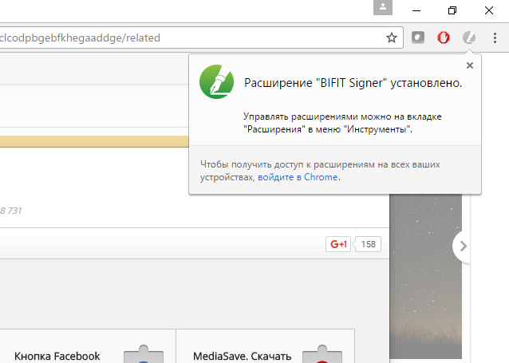
Рисунок 8

  - Будет предложено установить плагин (см. рис.9). Для установки плагина на операционную систему Windows нажмите «Windows x86/x64», если у вас другая ОС, то нажмите «Показать все доступные дистрибутивы» и из предложенных выберите тот, который соответствует вашей ОС.
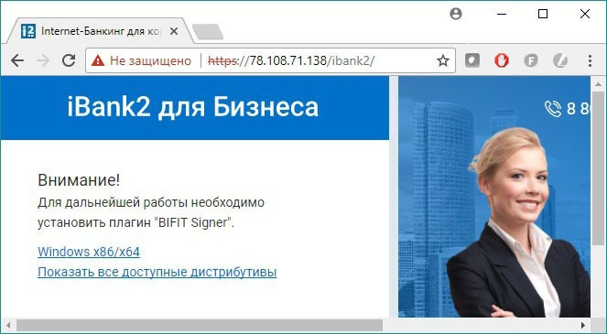
Рисунок 9
  - Начнется скачивание файла bifit_signer_*.exe , после завершения скачивания щелкните один раз левой кнопкой мышки на скачанном файле (см. рис.10).
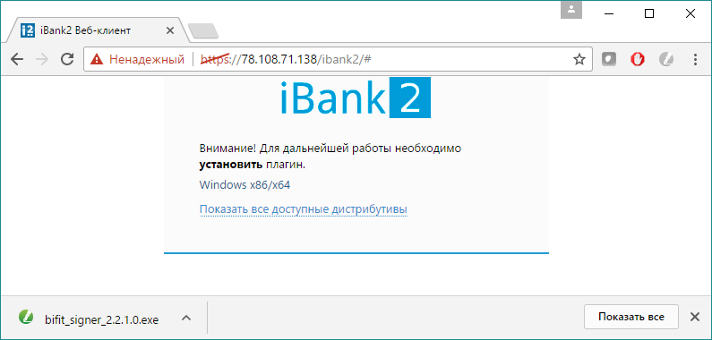
Рисунок 10
  - Откроется окно «Установка BIFIT Signer». Выберите язык Русский и нажмите «Ок»:
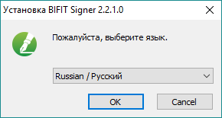
Рисунок 11
  - Следуйте инструкциям мастера установки: нажмите «Установить» (см. рис.12), затем «Готово».
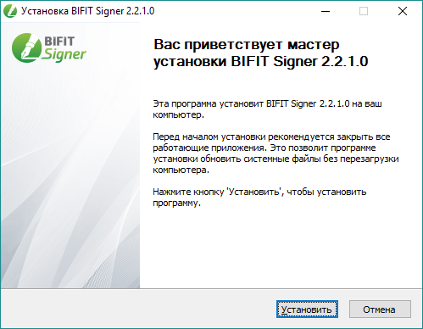
Рисунок 12
  - В окне браузера появится сообщение «Добавлено расширение или приложение BIFIT Signer» (см. рис.13), нажмите «Включить расширение».
  - Предварительная настройка браузера для работы в системе iBank2 завершена.
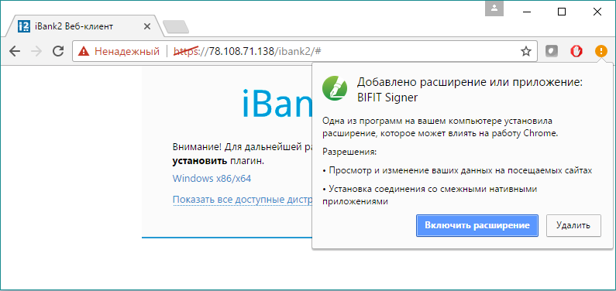
Рисунок 13

- Предварительная регистрация в системе
Для работы в Internet-Банкинге пользователю необходимо зарегистрироваться. Процесс регистрации клиента включает в себя предварительную регистрацию с помощью сервиса "Internet-Банкинг для корпоративных клиентов" и окончательную регистрацию в офисе банка.
- Откройте браузер и в адресной строке введите адрес https://78.108.71.138 (резервный https://85.233.133.110/), нажмите «Enter», откроется окно, представленное на рисунке 14.
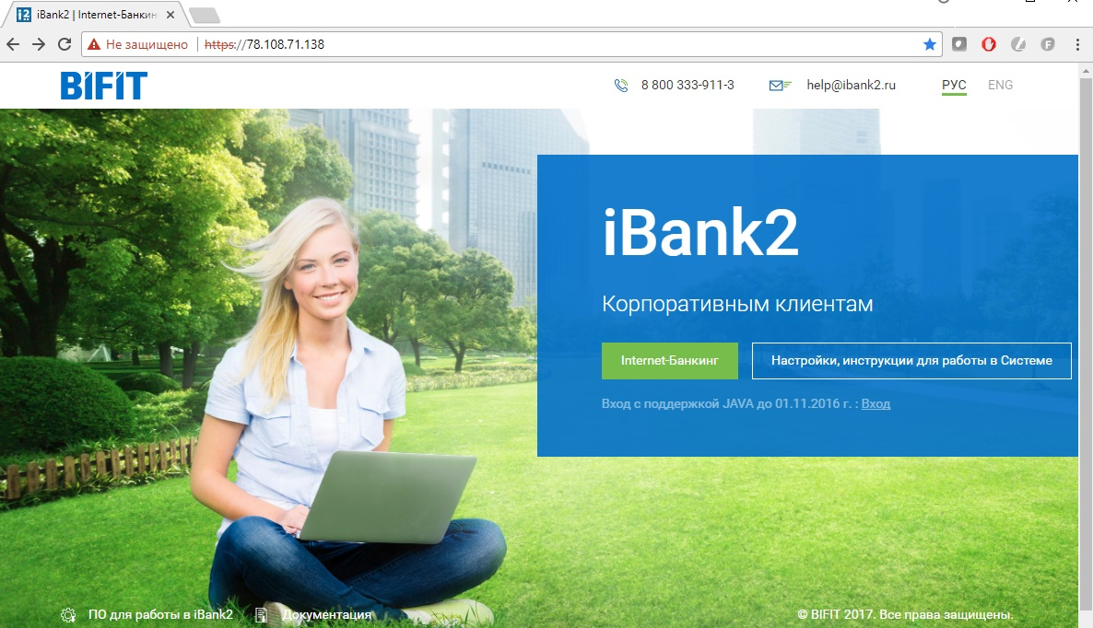
Рисунок 14 – Вход в iBank2
- Нажмите «Internet-Банкинг» (см. рис.14), в открывшемся окне (см. рис.15а) нажмите «Регистрация», а затем «Подключение к системе» (см. рис.15б).
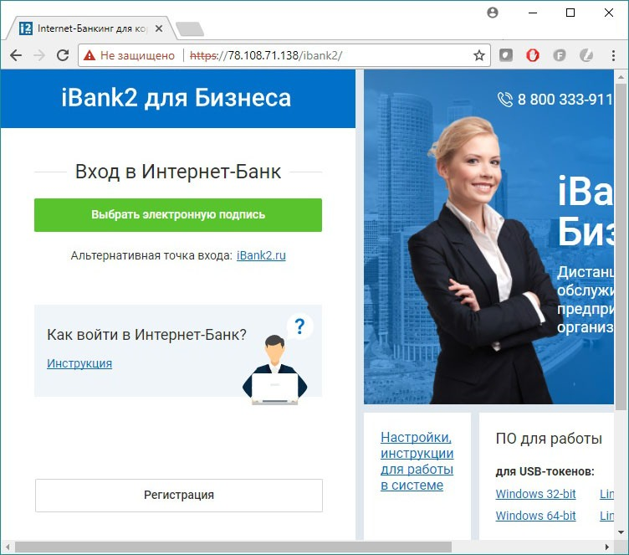
Рисунок 15а – Окно входа в iBank2
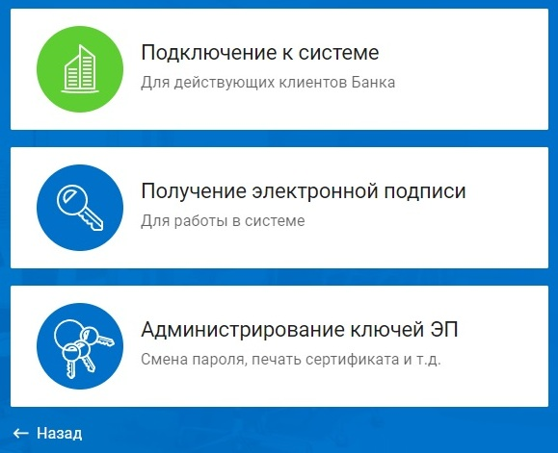
Рисунок 15б – Окно регистрации
- Вам будет предложено 12 шагов для прохождения регистрации.
- Шаг 1: выберите щелчком левой кнопки мыши организационную форму из предложенного списка и нажмите «Вперед» (см. рис.16)
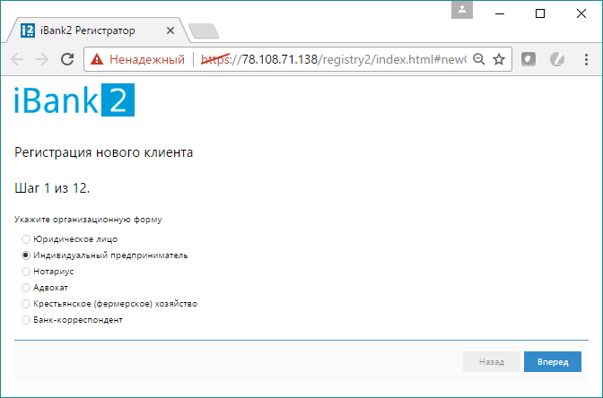
Рисунок 16 – Регистрация нового клиента: Шаг 1 из 12.
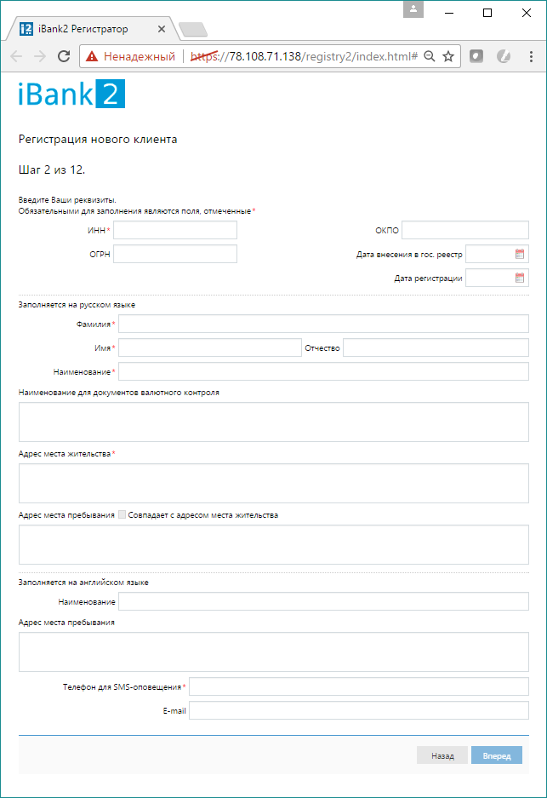
Рисунок 17 – Регистрация нового клиента: Шаг 2 из 12.
- Шаг2: введите Ваши реквизиты (для разных организационных форм перечень реквизитов может быть разный). Нажмите «Вперед» для перехода к следующему шагу.
Реквизиты, обязательными для заполнения являются (помечены красной звездочкой):
- ИНН,
- Фамилия и Имя (для ИП),
- Наименование,
- Адрес места жительства (или Юридический адрес для юр. лиц),
- Телефон для SMS-оповещения
- Шаг 3: введите номера Ваших рублевых и валютных счетов, для этого выберите БИК банка, введите номер счета в поле «Счет» и нажмите кнопку «Добавить» (см. рис.18). Если при нажатии кнопки «Добавить» на экран выводится сообщение об ошибке ключевания счета, то это означает, что введен неверный номер счета или номер счета не соответствует номеру БИК банка. Для устранения ошибки проверьте правильность введенных данных.
Для перехода к следующему шагу нажмите «Вперед».
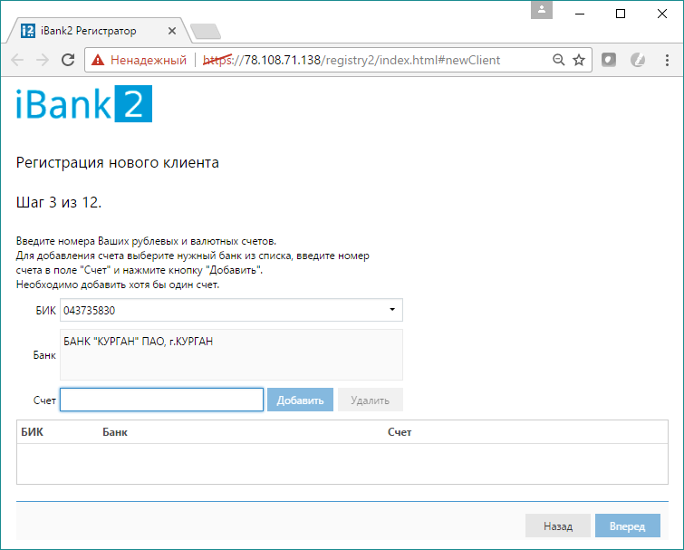
Рисунок 18 – Регистрация нового клиента: Шаг 3 из 12.

- Шаг 4: введите информацию о контактном лице организации и нажмите «Вперед». Обязательными для заполнения являются поля Фамилия, Имя, Телефон:
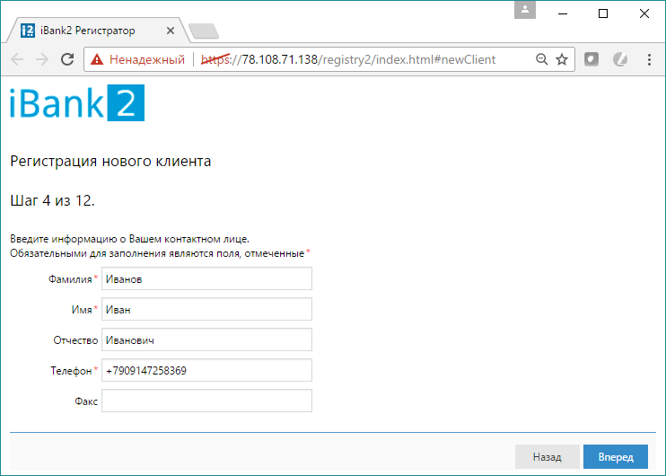
Рисунок 19 – Регистрация нового клиента: Шаг 4 из 12.
- Шаг 5: введите и запомните слово, которое будет использоваться для Вашей аутентификации при телефонном звонке в банк в поле «Блокировочное слово» и нажмите «Вперед»:
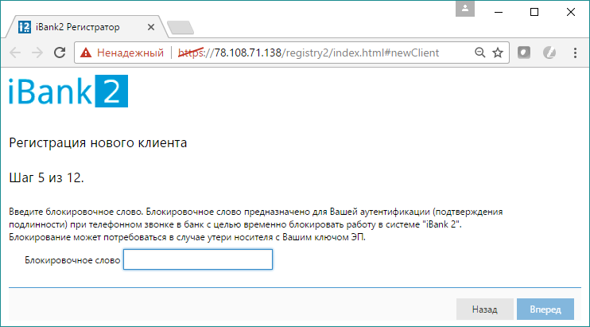
Рисунок 20 – Регистрация нового клиента: Шаг 5 из 12.
- Шаг 6: проверьте Ваши реквизиты, если допущена ошибка – нажмите кнопку «Назад» и введите правильные реквизиты; если все верно, то нажмите кнопку «Вперед».
- Шаг 7: введите данные владельца ключа ЭП и нажмите «Вперед», кнопка будет доступна после заполнения полей:
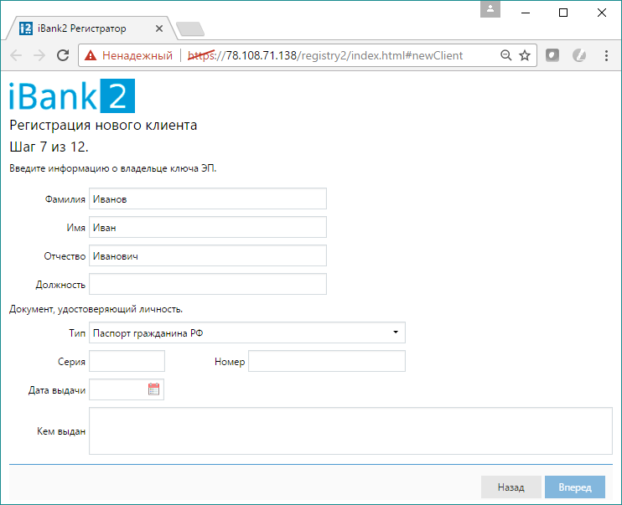
Рисунок 21 – Регистрация нового клиента: Шаг 7 из 12.
- Шаг 8: в выпадающем списке выберите
- «Аппаратное устройство», если для хранения ключей будет использоваться токен (токен при этом должен быть подключен через USB-порт);
- «Файловый ключ», если ключ будет храниться в виде файла (например, на жестком диске).
Нажмите «Выбрать» и укажите устройство или путь для хранения файла с ключом, в зависимости от того, что выбрали из выпадающего списка. Нажмите «Вперед» для перехода к следующему шагу.
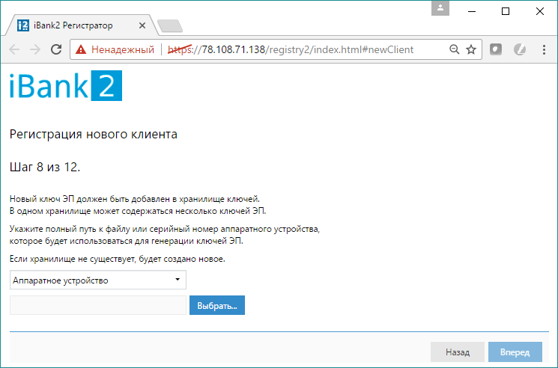
Рисунок 22 – Регистрация нового клиента: Шаг 8 из 12.
- Шаг 9: в поле «Наименование ключа» введите произвольное название ключа, в поле «Пароль» и «Пароль еще раз» введите пароль, который будите использовать для входа в систему с этим ключом (минимум 6 символов). В случае утери пароля использовать данный ключ будет невозможно! Нажмите «Вперед» для перехода к следующему шагу.
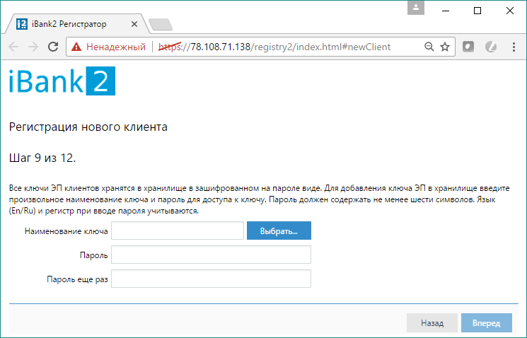Рисунок 23 – Регистрация нового клиента: Шаг 9 из 12.
- Шаг 10: на этом этапе происходит генерация ключа – вводите требуемые символы до тех пор, пока не появится сообщение «Генерация ключа завершена» и кнопка «Вперед» станет доступной.
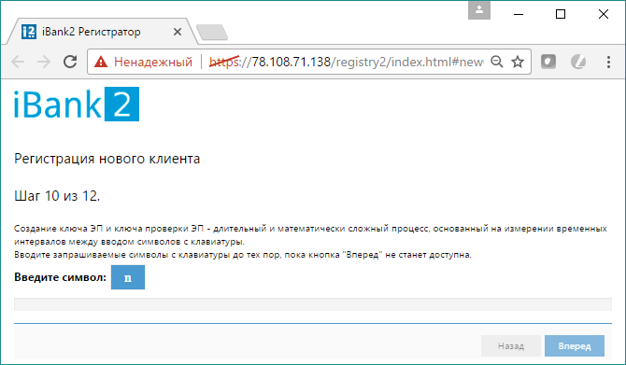
Рисунок 24 – Регистрация нового клиента: Шаг 10 из 12.
- Шаг 11: в поле «Пароль» еще раз введите пароль, который вводили на шаге 9, для продолжения нажмите «Вперед».
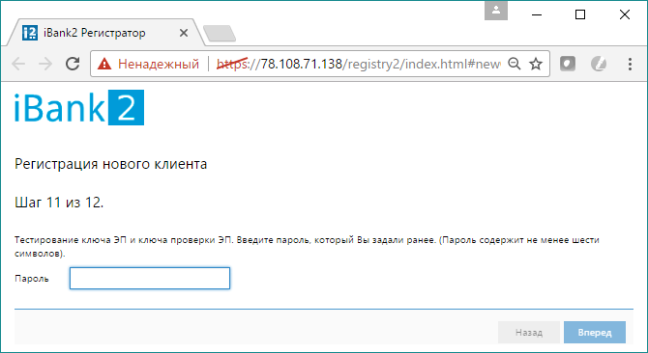
Рисунок 25 – Регистрация нового клиента: Шаг 11 из 12.

- Шаг 12: на данном этапе производится печать сертификата ключа проверки ЭП клиента. Для вывода на печать сертификата должна стоять галочка в поле «Распечатать сертификат». Нажмите кнопку «Вперед». Сертификат необходимо распечатать в 2х экземплярах. В распечатанном сертификате (см. рис.26) поставьте подпись (и ФИО если требуется) в графах:
- «Настоящим подтверждаю согласие на обработку банком моих персональных данных»
- «Личная подпись владельца ключа проверки ЭП»
- «Руководитель организации»
Поставьте печать организации в графе «Оттиск печати»
В случае отсутствия принтера:
- откажитесь от вывода сертификата на печать: для этого уберите галочку «Распечатать сертификат»,
- перепишите идентификатор ключа проверки ЭП для предоставления в банк при окончательной регистрации.
Если у вас несколько подписей в карточке, то проделайте генерацию ЭП необходимое количество раз, для этого: перед нажатием «Вперед» поставьте галочку в поле «Создать еще ключ ЭП и ключ проверки ЭП». Система перейдет на шаг процедуры предварительной регистрации, после чего необходимо повторить описанные выше действия по созданию пары ключей ЭП.

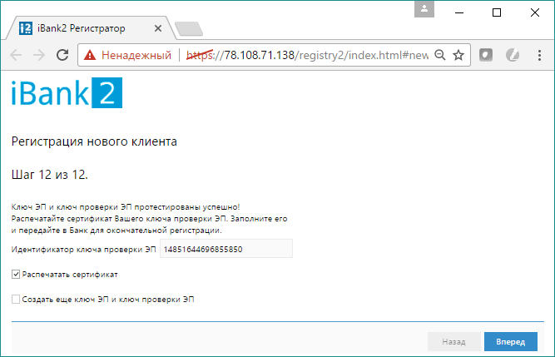
Рисунок 26 – Регистрация нового клиента: Шаг 12 из 12.

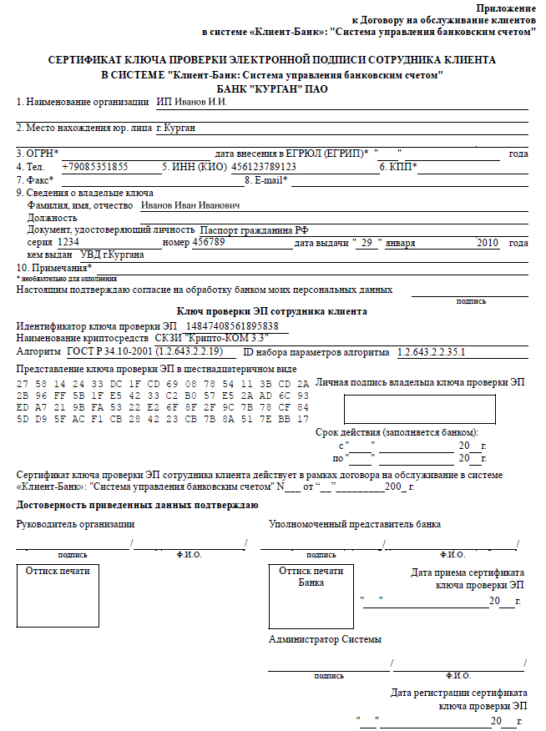
Рисунок 27 – Бланк печати ключа проверки ЭП.
На этом процесс предварительной регистрации клиента завершен, при этом клиент имеет статус «Новый». Для окончательной регистрации необходимо лично явиться в офис банка (см. раздел IV «Регистрация клиента в офисе банка»).
- Регистрация клиента в офисе банка
Для окончательной регистрации клиенту необходимо лично явиться в офис банка к операционистам.

Список необходимых документов:
- Заявление клиента на регистрацию (можно скачать с Интернет-Банкинга (см. рис.1): «Настройки, инструкции для работы в системе» → «Заявление на регистрацию Клиента, сертификатов ключей подписи, предоставление прав доступа на операции в Системе» (см. рис. 28))
- Распечатанный и заверенный сертификат ключа проверки ЭП (2 экз.)
- Документ об удостоверении личности
- ДОГОВОР на Клиент-банк (заполняется у операциониста или можно заполнить самостоятельно, скачав с Интернет-Банкинга: «Настройки, инструкции для работы в системе» → «Документы (полный пакет)» (см. рис. 28))
- а также другие документы, требуемые банком при заключении договора с клиентом.

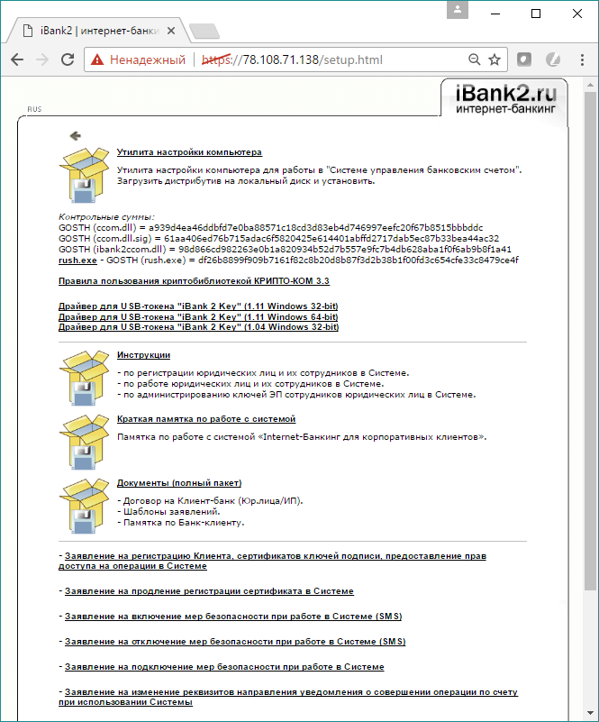
Рисунок 28 – Настройки и инструкции.
После передачи клиентом сертификата ключа проверки ЭП банку администратор системы «iBank 2» активирует ключи ЭП клиента и окончательно зарегистрирует клиента в системе (в течении 4-х рабочих дней с момента подачи документов). После завершения регистрации в банке клиент может осуществлять работу в Системе.

- Создание нового ключа ЭП
Новый ключ ЭП создается на уже зарегистрированную в системе организацию, в следующих случаях:
- Требуется еще один ключ для входа в систему: например, одна пара ключей ЭП с правом первой подписи необходима генеральному директору, а вторая с правом второй подписи – главному бухгалтеру.
- Срок действия предыдущего ключа истек: в этом случае можно написать заявление на продление ключа ЭП, а можно создать новый.
- Был утерян или поврежден носитель информации с Хранилищем ключей или сам файл-хранилище.
- Забыли пароль для существующего ключа ЭП.

  - Нажмите «Internet-Банкинг» (см. рис.14), в открывшемся окне нажмите «Регистрация» (см. рис.15а), а затем «Получение электронной подписи»:
Рисунок 29 – Окно входа в iBank2.
  - Процедура создания новых ключей аналогична процедуре создания ключа для предварительной регистрации (см. раздел III), только с меньшим количеством шагов.

  - Для регистрации дополнительного ключа клиенту необходимо предоставить в банк следующие документы:
- Заявление на регистрацию ключей подписи (можно скачать с Интернет-Банкинга (см. рис.1): «Настройки, инструкции для работы в системе» → «Заявление на регистрацию Клиента, сертификатов ключей подписи, предоставление прав доступа на операции в Системе» (см. рис. 28)): в бланке заявления в пункте «Вид заявления» проставить галочку «Подключение дополнительного сертификата ключа подписи» (см. рис.30)
- Распечатанный и заверенный сертификат ключа проверки ЭП (2 экз.)
- Документ об удостоверении личности

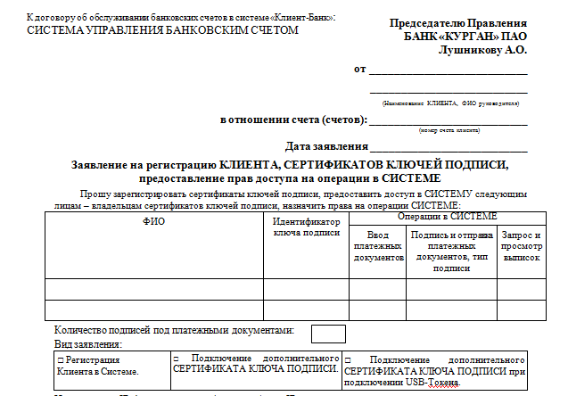
Рисунок 30 – Заявление на регистрацию клиента, сертификата ключа подписи.
- Продление ключа ЭП или изменение реквизитов
- Для продления ключа ЭП необходимо заполнить заявление и предоставить его в офис банка. Действие ключа продляется на 1 год.
Заявление можно скачать с Интернет-Банкинга: «Настройки, инструкции для работы в системе» → «Заявление на продление регистрации сертификата в Системе» (см. рис.28)
Возможно продление через генерацию нового ключа: процедура описана в разделе IV «Создание нового ключа ЭП».
- Для изменения реквизитов необходимо заполнить заявление и предоставить его в офис банка.
Заявление можно скачать с Интернет-Банкинга: «Настройки, инструкции для работы в системе» → «Заявление на изменение реквизитов направления уведомления о совершении операции по счету при использовании Системы» (см. рис.28)
- Управление ключами ЭП
Администрирование ключей ЭП клиента включает в себя следующие возможности:
- печать Сертификата ключа проверки ЭП клиента;
- смена пароля для доступа к ключу ЭП в Хранилище ключей;
- смена наименования ключа ЭП в Хранилище ключей;
- удаление ключа ЭП из Хранилища ключей.
  - Нажмите «Internet-Банкинг» (см. рис.14), в открывшемся окне нажмите «Регистрация» (см. рис.15а), а затем «Администрирование ключей ЭП»:
Рисунок 31 – Управление ключами ЭП.
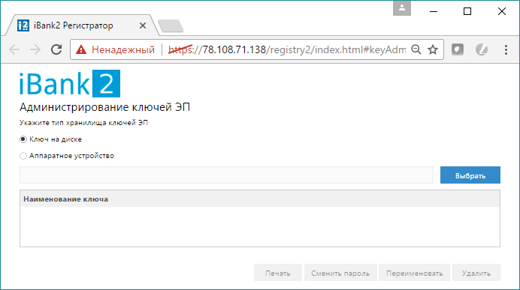
Рисунок 32 – Администрирование ключей ЭП.
  - Откроется окно (см. рис.32). Укажите тип хранилища ключей ЭП «Ключ на диске» или «Аппаратное устройство» и нажмите «Выбрать»: укажите путь к файлу или устройство, в зависимости от выбранного типа хранилища.
  - В поле «Наименование ключей» появится перечень ключей ЭП из выбранного хранилища – щелчком левой кнопки мышки выберите нужный ключ (см. рис.33): станут доступны функции «Печать», «Сменить пароль», «Переименовать», «Удалить».
  - Печать Сертификата ключа проверки ЭП: нажмите «Печать», система запросит пароль для доступа к ключу – введите пароль и нажмите «Принять».
  - Смена пароля для доступа к ключу ЭП: нажмите «Сменить пароль», в поле «Пароль» введите текущий пароль для доступа к ключу ЭП, в поля «Новый пароль» и «Пароль еще раз» введите новый пароль и нажмите «Принять».
  - Смена наименования ключа ЭП: нажмите «Переименовать», введите пароль для доступа к ключу ЭП и новое наименование ключа, нажмите «Принять».
  - Удаление ключа ЭП из хранилища: нажмите «Удалить», введите пароль для доступа к ключу ЭП и нажмите «Принять», если хотите безвозвратно удалить ключ, или «Отмена», если хотите отменить удаление.

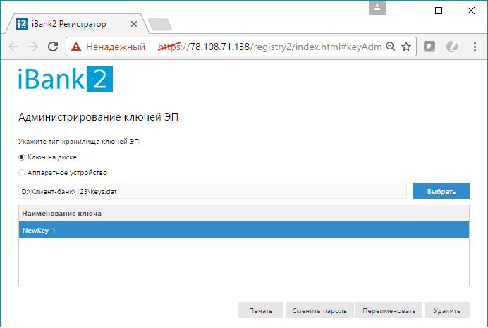
Рисунок 33

